Муниципальное бюджетное общеобразовательное учреждение «Средняя общеобразовательная школа с.Село-Чура» Кукморского муниципального района Республики Татарстан

Номинация: «И тыл был фронтом...»

Моя бабаушка – труженик тыла

Автор: Карпова Алина Сергеевна,
ученица 5 класса

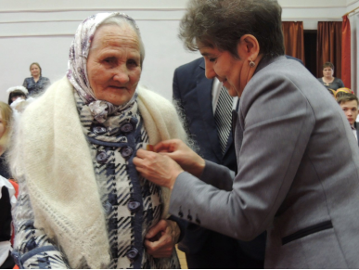
Великая Отечественная война … Для нас , современных детей, казалось бы, обычные три слова. Но не для детей того времени, которые и сейчас содрогаются, когда вспоминают те страшные дни. Всё дальше уходят от нас военные годы. К сожалению, всё меньше и меньше остаются среди нас живые свидетели тех страшных событий.
Я хочу рассказать о своей бабушке Игнатьевой Антонине Кузьминичне – труженице тыла. Когда она слышит слово “война”, у неё на глазах появляются слёзы. Грустные глаза смотрят далеко вдаль, и лицо наполняется тяжёлыми вспоминаниями.
Непростая была её жизнь. На своём веку ей довелось пережить немало радости, так и горя. Терпение, умение принимать любить жизнь во всех её проявлениях – важнейшие качества её характера. Пришлось испытать и голод, и холод, вынести на своих неокрепших плечах все тяготы жизни.
Родилась она в 1927 году в деревне Малая Чура Кукморского района ТАССР. Семья была большая. Нина – самая старшая. Помнит и годы колхозного строительства, потому что они лишились всего, не осталось даже дома. Семья была вынуждена жить в старом сарае, на зиму дед забирает их к себе. Потом отца осудили и отправили в Суслонгер, якобы он агитировал людей против организации колхозов.
Когда началась Великая Отечественная война, ей была всего 13 лет. Год спустя, вернувшего от лагеря смерти отца, забирают на войну. Бабушка – самая старшая, помощница матери. Выбирать не приходилось, не отказывалась ни от какой работы. Работала взрослыми на полях: полола, убирала хлеб. Потом ее обязали работать в конюшне. Было очень тяжело. С напарницей пилили дрова для фермы, возили сено, солому на лошадях. Затем сами разгружали телеги и складывали корма. Таскала на себе мешки с зерном, а весили они килограммов по 40-50. Постоянно болели руки, спина. Приходилось им часто дежурить и ночевать в конюшне.
В 15 лет бабушка работала на лесоповале. В лесу двусторонними пилами валили огромные деревья, голыми руками загружали их в телегу,везли в колхоз. Работали они без отдыха. А дома ждал скудный ужин. Год от года становилось труднее. Собирали прошлогоднюю картошку. Ели траву, в лепёшки добавляли много мякины, которая плохо переваривалась в желудке и потом доставляла много неприятностей, болел живот и мучили запоры. От голода и холода начали болеть сестрёнки и братишки. Через некоторое время самая маленькая Агафья умерла.
В 1945 году пришёл из фронта отец, радости не было конца. Он был контужен. Но годы невыносимо тяжёлого труда продолжались.
Замуж вышла бабашка по любви. Её Иван считался лучшим парнем во всей деревне. Они вырастили и воспитали пятерых сыновей и двух дочерей.
Моя бабушка Антонина Кузьминична Игнатьева внесла в историю нашей страны неоценимый вклад. Я горжусь своей бабушкой.

